Komu patrí slon
Riešenie:

Nór | Dán | Brit | Nemec | Švéd
Žltý | Modrý | Červený | Zelený | Biely
Voda | Čaj | Mlieko | Káva | Pivo
LM | Marlboro | Petry | Philip Morris | Sparty
Mačka | Kôň | Papagáj | SLON | Pes

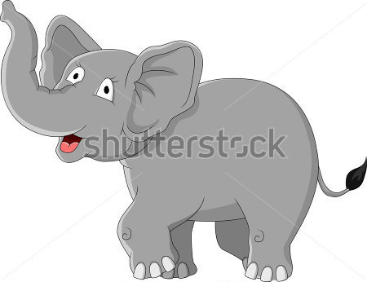

Rytieri okrúhleho stola
Riešenie:

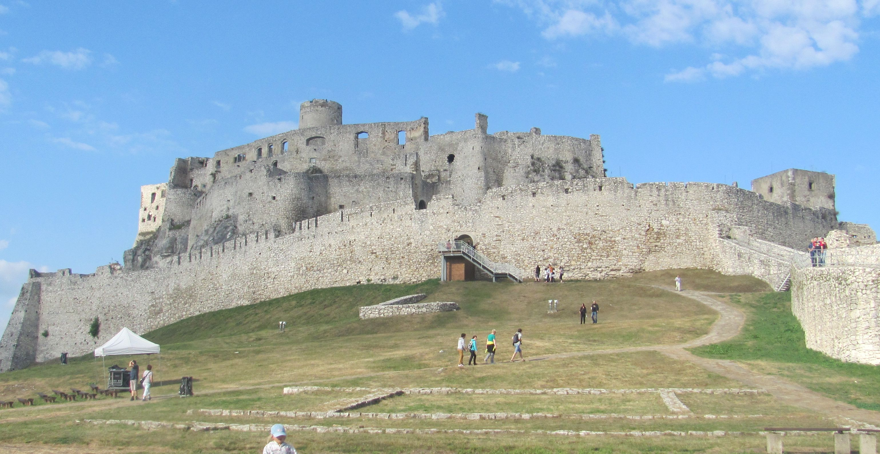

ARTUŠ
- Kone
- Vinná réva
- Najväčší hrad
- Meč Excalibur

MORGAN
- Daniely
- Pšenica
- Hrad s nedobytnou
citadelou
- Kopia s červenou
špicou
GAWIAN
- Jelene
- Žito
- Hrad s padacím
mostom
- Meč s runami

LANCELOT
- Jastraby
- Jačmeň
- Najmenší hrad
- Obojručný Škótsky
meč
PERCIVAL
- Krysy
- Zemiaky
- Hrad s predsunutou
vežou
- Jednoručný meč
S

V
Z

J

